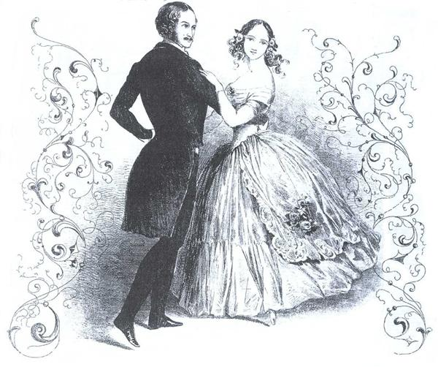

Бальный этикет

Элементы танцевального этикета, необходимые для участия в бале:

1. Участникам бала необходимо следить за осанкой и положением рук.

2. Необходимо быть учтивым как по отношению к своей партнёрше, так и ко всем остальным.

3. Следует избегать столкновений с другими парами и стараться не задевать за неподвижные конструкции и оборудования зала.

4. Не рекомендуется давать согласие на танец нескольким партнёрам, покидать зал перед началом танца, снимать перчатки во время танца.

5. Не рекомендуется выходить из танца до его окончания, если на то нет веских причин.

6. Во время танца неуместно излишне далеко расходиться или демонстративно приближаться друг к другу, а также откровенно обниматься.

7. Запрещается танцевать другой танец, нежели объявленный ведущими.

8. Запрещается нарушать направление движения танца.

Элементы светского этикета, необходимые для участия в бале:

1. На официальную церемонию не опаздывают - это неуважение к Хозяевам и Почётным гостям.

2. Одежда участников бала должна быть нарядной: дамы в вечерних платьях, кавалеры в костюмах, перчатки желательны.

3. На балу приветствуется вежливость, галантность, учтивость.

4. При обмене приветствиями, сначала кавалеры приветствуют дам поклоном, затем дамы, после книксена, могут протянуть руку для поцелуя или рукопожатия.

5. Бал сопровождается определённой манерой разговаривать. Недопустим громкий, резкий разговор, запрещено употребление ненормативной лексики. Кавалерам рекомендуется делать дамам комплименты.

6. На балу важно не только красиво танцевать, но также грациозно ходить и стоять. Не следует прислоняться к стенам и колоннам. Кавалерам не стоит держать руки в карманах. Ни в коем случае нельзя жевать! Есть конфеты, фрукты и др. следует только в специально предназначенных для этого местах.

7. При входе в бальный зал следует отключить мобильные телефоны и снять наушники.

8. Ни в коем случае не разрешается бегать по залу, особенно через его центр.

Элементы бального этикета, необходимые для участия в бале:

1. Одежда участников должна соответствовать классу ответственности бала.

2. Всем участникам необходимо выполнять просьбы и требования Главного и Зального церемониймейстера, Хозяйки и Хозяина бала.

3. Первый танец, вальс первого отделения открывают Хозяин и Хозяйка бала, все гости вступают в этот танец после того, как Хозяин и Хозяйка сделают три тура вальса.

4. Приглашение к танцу начинается с поклона приглашающего лица. Ответ на приглашение также сопровождается поклоном.

5. После приглашения кавалер выводит даму в танцевальную зону с соблюдением всех правил этикета.

6. При движении «под руку» рука дамы не должна обвиваться кольцом вокруг руки кавалера, не следует также виснуть на локте кавалера.

7. По окончании танца кавалер должен проводить даму на то место, где он её приглашал или любое другое место по желанию дамы.

8. Не рекомендуется покидать зал перед началом танца.

9. Не рекомендуется покидать танцевальный ордер (партнёра) во время танца.

10. Необходимо, безусловно, выполнять требования Главного и Зального церемониймейстера.

Также необходимые на балу сведения:

Язык веера:

веер развернут, дама отмахивается - "я замужем";
веер закрывается - "вы мне безразличны";
открывается один лепесток - "будьте довольны моей дружбой";
веер полностью раскрыт - "ты мой кумир".
Если собеседник просит веер (хотя вообще-то это очень непристойная просьба):
подать верхним концом - симпатия и любовь;
подать ручкой - презрение;
подать открытым, перьями вперед - напрашиваться на любовь.

Язык цветов:

В начале XIX в. в моде были Александровские букеты - по имени русского императора:
Anemon - анемон;
Lilie - лилия;
Eicheln - желуди;
Xeranthenun - амарант;
Accazie - акация;
Nelke - гвоздика;
Dreifaltigkeitsblume - веселые (анютины) глазки;
Epheu - плющ;
Roze - роза;
первые буквы названий этих цветов составляют имя Александр.

Символика цветов:

василек - верность, искренность;
жасмин - непорочность;
маргаритка - терпение, печаль;
"медвежьи ушки" - вас ищут обмануть;
резеда - минутное блаженство;
дикая роза - простота;
белая роза - невинность;
тюльпан - гордость и неблагодарность;
фиалка - скромность и дружба;
ноготки - кокетство;
астра - величие;
петушки - спокойствие;
мак - воспоминания;
подсолнечник - чем больше вижу, тем более люблю;
белая гвоздика - целомудрие;
розовая гвоздика - брак;
лавр - торжество вечного целомудрия;
гиацинт - спокойствие души;
ландыш - символ пришествия Христа, непорочного зачатия.
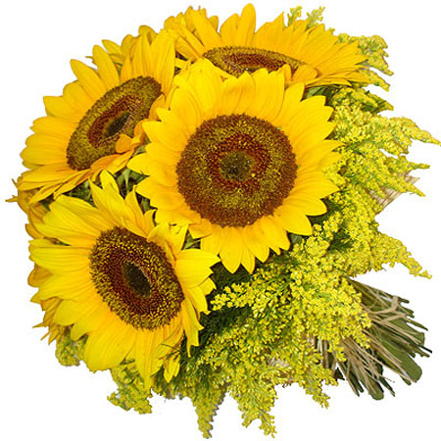
Существовали открытки с изображениями цветов. На таких открытках можно было просто поставить свои инициалы и послать ее. Цветок сам был текстом:
мак - сохраним нашу тайну;
цветы клевера – жениться или нет;
лист клевера – жду ответа.

